**Modul 293**

**Webseite erstellen und veröffentlichen**

Schule: BBB  
Autorin: Agachan Atputharasa

Klasse: IW22  
Ort, Datum: Baden, 06.07.2023

Inhaltsverzeichnis

Ehrenwörtliche Erklärung II

Danksagung III

Management Summary IV

Inhaltsverzeichnis V

1 Einleitung 1

1.1 Ausgangslage 1

1.2 Problemstellung 3

1.3 Zielsetzung 4

1.4 Leitfragen 6

1.5 Abgrenzung 6

1.6 Aufbau der Bachelor-Thesis 7

1.7 Zeitplan und zentrale Meilensteine 8

2 Theoretische Grundlagen 9

2.1 Daten 9

2.2 Datenschutz 9

3 Methodik 10

3.1 Entwicklung des Interviewleitfadens 11

3.2 Desktoprecherche für Kontextinformationen 11

3.3 Interviews für Datenerhebung 12

3.4 Datenanalyse und systematische Verzeichniserstellung 13

4 Analysephase 14

4.1 Interviewleitfaden 14

4.2 Datenerhebungen aus der Desktoprecherche und Interviews 14

4.3 Bearbeitungsverzeichnis 14

5 Zusammenfassung 15

5.1 Erwarteter Nutzen 15

5.2 Ausblick 15

Literaturverzeichnis 16

Abbildungsverzeichnis 17

Tabellenverzeichnis 18

Abkürzungsverzeichnis 19

Anhang 20

# 1 Projektbeschreibung

Ich möchte eine Website über meine bisherigen Projekte, die ich dieses Jahr programmiert habe, erstellen. Die Website soll sechs Unterseiten verfügen.

Die Hauptseite soll als Willkommensseite dienen, auf der ich kurz und knapp erkläre, worum es sich bei dieser Website handelt und eine Auflistung aller meiner Projekte hinzufügen. Zudem würde ich zu jedem Projekt eine kurze Beschreibung dazu abgeben.

Zu jedem Projekt gibt es Unterseiten, wo ich genauer auf das Projekt eingehe, und ein Fazit liefere.

## Projektziel

Das Ziel dieses Projekts ist die Erstellung einer Website, auf der ich meine bisherigen Projekte des Jahres präsentieren kann. Die Website soll sechs Unterseiten umfassen, wobei die Hauptseite als Willkommensseite fungiert. Auf dieser Seite werde ich kurz und prägnant erläutern, worum es sich bei der Website handelt, und eine Liste aller meiner Projekte anzeigen. Zusätzlich werde ich zu jedem Projekt eine kurze Beschreibung hinzufügen.

Das Hauptziel ist es, auf den Unterseiten jedes einzelnen Projekts detaillierte Informationen bereitzustellen und ein Fazit zu ziehen. Dadurch können Besucher der Website die Projekte genauer kennenlernen, sich über die verwendeten Programmiersprachen und Herangehensweisen informieren und meine persönlichen Erfahrungen mit den Projekten nachvollziehen.

Zusammenfassend soll die Website als Portfolio meiner Programmierprojekte dienen und mein technisches Können sowie meine Fähigkeiten im Bereich der Webentwicklung präsentieren. Sie soll Besucher ansprechen, ihnen einen umfassenden Einblick in meine Arbeit geben.

# Anforderungen

## Funktionale Anforderungen

|  |  |
| --- | --- |
| Anforderungs-Nr | Anforderung |
| F1 | Die Webseite besitzt einen Header, einen Footer, einen Navigationsbereich, einen Infobereich und einen Hauptanzeigebereich. |
| F2 | Es existiert eine Willkommensseite. |
| F3 | Es gibt mind. 4 Seiten zusätzlich zu der Willkommensseite. |
| F4 | Es gibt ein Menü, über welches alle Unterseiten erreichbar sein sollen. |
| F5 | Es gibt auf jeder Unterseite ein Bild zur Unterstützung des Textes (keines Urheberrechts Verletzung) |
| F6 | Auf jeder einzelnen Seite muss der Name und Vorname des Erstellers ersichtlich sein. |
| F7 | Es gibt auf jeder Seite Text von mind. 8 vollständigen Sätzen als Beschreibung. |

## Qualitätsanforderungen

|  |  |
| --- | --- |
| Anforderungs-Nr | Anforderung |
| Q1 | Das Design muss sich einem Desktop und einem Handydisplay anpassen (responsive). |
| Q2 | Die Website muss W3C (HTML und CSS) getestet werden. |
| Q3 | Optimiert für die Darstellung unter Windows 10 auf einem Desktopcomputer und Handy. |

## Randbedingungen

|  |  |
| --- | --- |
| Anforderungs-Nr | Anforderung |
| R1 | Dokumentation in einer Worddatei. |
| R2 | Erstellung mit HTML5 und CSS3 |
| R3 | Abgabe gemäss Angaben Lehrperson: Projekt voll funktionsfähig und direkt zu öffnen in Visual Studio Code, weitere Unterlagen gemäss administrativen Angaben. |
| R4 | .Die Webseite muss nur auf zwei Browsern (müssen benannt werden in der Dokumentation) getestet werden. |
| R5 | Auf der Willkommensseite wird ein Zoom-Effekt erzeugt, wenn die Maus über die Projekte bewegt wird. |
| R6 | Die Navigation wird in Handydiplay als Hamburger-Menü dargestellt, das dann durch Anklicken die Liste mit den Unterseiten öffnet. |
| R7 | Das geöffnete Projekt wird in der Navigation durch eine andere Farbe hervorgehoben, so dass deutlich wird, welcher Menüpunkt in der Navigation geöffnet ist. |
| R8 | Die Website passt sich in der Handy-Version optimal an das Querformat an. |
| R9 | Die Unterseiten der Projekte zeigen die Projekterfolge und Projektschwierigkeiten in einer auf- und zuklappbaren Liste an. |

# GUI – Mockups und Machbarkeit der Mockups

Die Webseite wird mit folgenden drei Grundfarben erstellt:

* RGB(163, 206, 241)
* RGB(231, 236, 239)
* RGB(39,76,119)

## Dekstop Version

### Willkommensseite (Homeseite)

Ein Bild, das Text, Screenshot, Schrift, Design enthält.

**Machbarkeit:** Die Willkommensseite sollte eine Übersicht über alle Projekte, die ich gemacht habe, aufzeigen. Es sollte einfach zu navigieren sein. Die Projekte sollten in einer schönen Übersicht nebeneinander in einer 3-er Reihe dargestellt werden. Mit einem Klick auf das gewünschte Projekt sollte Benutzer zu der Projektseite gelangen. Von einer Skala zwischen 1 (nicht machbar) und 5 (sicher machbar) gebe ich dieser Seite für die Desktop Version eine 5 – also ist es sicher machbar.

### Projektseite (Unterseite)

Ein Bild, das Text, Screenshot, Design enthält.

**Machbarkeit**: Die Projektunterseite sollte für alle sechs Projekte gleich aufgebaut sein. Der Projekttitel sollte zuoberst zu sehen sein. Unterhalb des Titels sollte eine ausführliche Beschreibung des Projekts folgen. Dann sollte ein Code-Snippet eingeblendet werden. Unten sollte eine Auf- und Zuklappbare Liste vorhanden sein, worin die Erfolge und Schwierigkeiten vom Projekt aufgelistet. Dieser Seite würde ich in der Skale die Machbarkeit von 3 geben. Die Schwierigkeit hierbei liegt klar auf die Auf- und Zuklappbare Liste.

## Handy Version

### Willkommensseite (Homeseite)

Ein Bild, das Text, Screenshot, Schrift, Design enthält.

**Machbarkeit**: Die Willkommensseite sollte auf der Handydisplay auch übersichtlich und einfach handhabbar sein. Die Projekte sollten die volle Breite des Handydisplay nutzen und untereinander dargestellt werden. Dadurch ist es genug gross für den Benutzer zum Lesen. Dies wird etwas schwieriger sein, in meiner Skala würde ich es auch eine 3 stufen. Ich muss herausfinden, wie ich die Projekte untereinander darstellen kann.

### Projektseite (Unterseite)

Ein Bild, das Text, Screenshot, Schrift, Design enthält.

**Machbarkeit**: Diese Seite ist im Handy Version gleich aufgebaut, wie die auf der Desktop Version. Daher sollte die Seite mit einer Machbarkeit von 4 in der Skala machbar sein. Wenn die Desktop-Version steht, müssen nur kleine Änderungen für die Handy Version erstellt werden. Dabei werden die Breite der jeweiligen Elemente und die Schriftgrössen der Schriften angepasst.

# Proof of Concept

## Realisierung

Die Webseite wurde wie geplant umgesetzt. Alle Webseiten sind nach dem Mockup umgesetzt.

**Externe Verlinkung der CSS-File**

Die StyleSheets bzw. die CSS-Files sind in einem separaten Ordner "StyleSheets" getrennt von den HTML-Seiten hinterlegt. Diese StyleSheets werden dann in der HTML verwiesen, sodass die entsprechenden Styles übernommen werden können.

Ein Bild, das Text, Screenshot, Schrift, Reihe enthält.

Ein Bild, das Text, Schrift, Screenshot, Reihe enthält.

**Umsetzung Auf- und Zuklappbare Liste**

**Ein Bild, das Text, Screenshot, Schrift enthält.
**

## Aufrufen der Webseite auf 2 verschiedenen Browsern

### Chrome

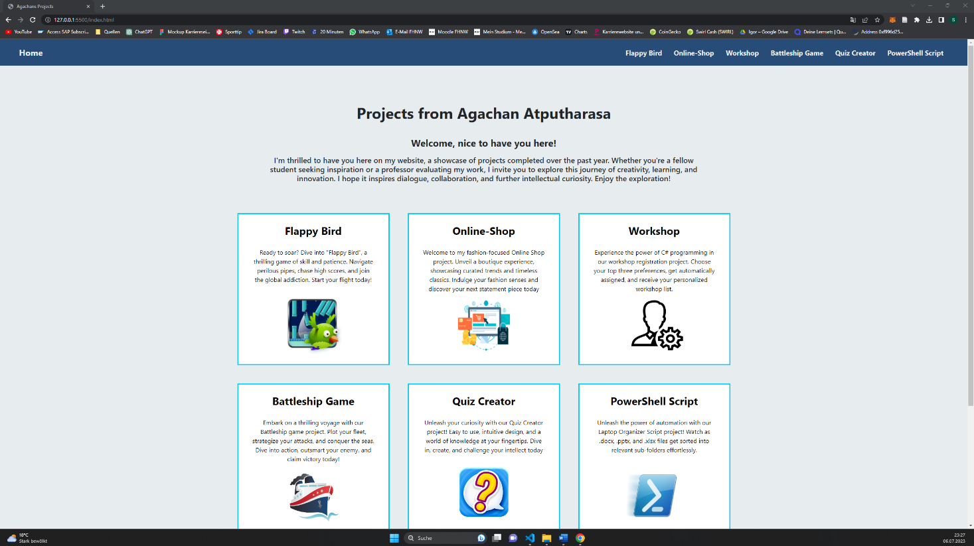

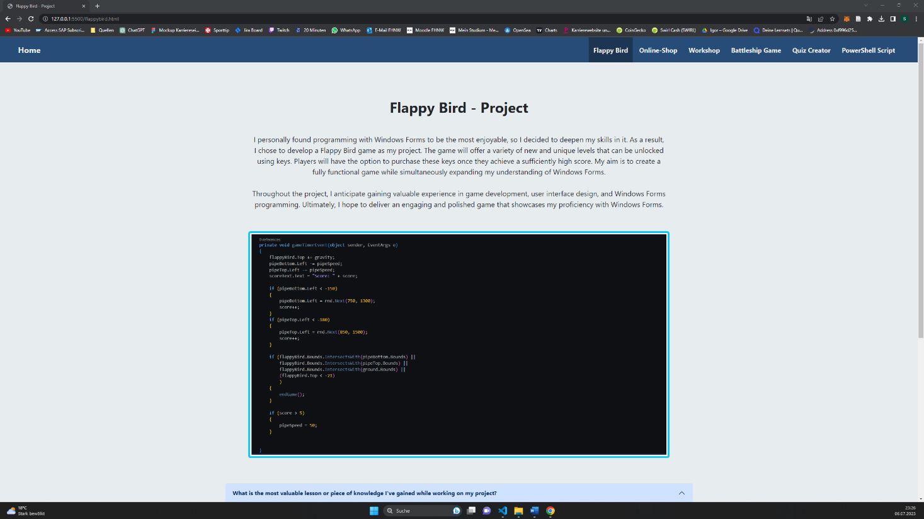

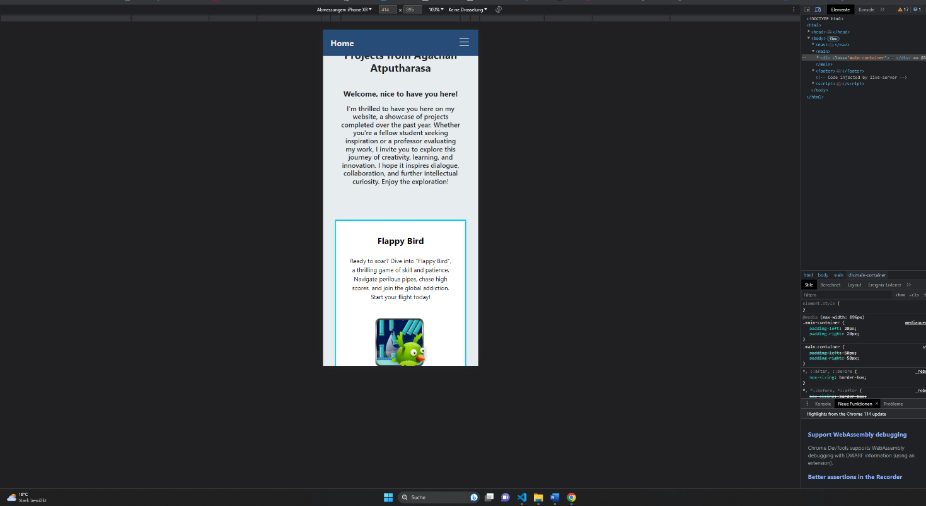

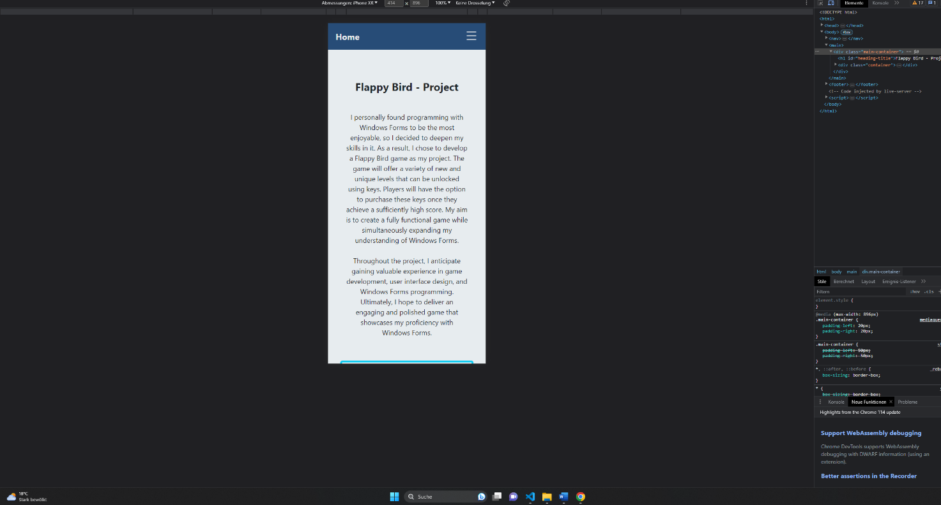

### Edge

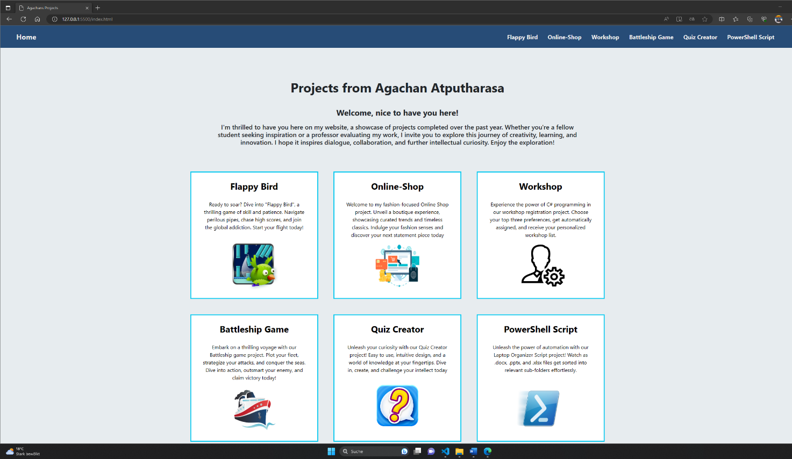

Ein Bild, das Text, Elektronik, Screenshot, Software enthält.

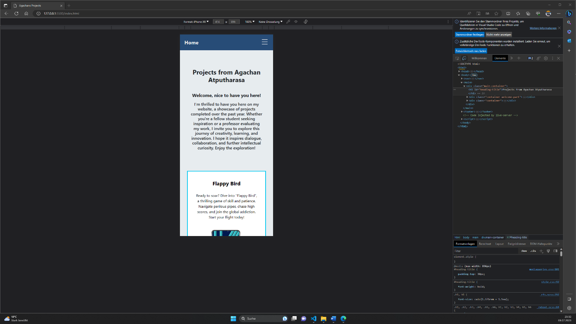

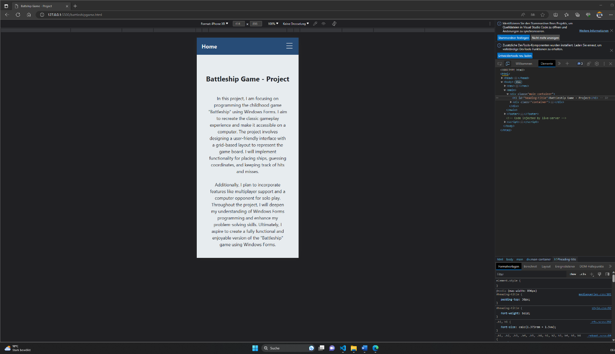

## Veröffentlichen des Webauftritts auf einem öffentlichen Webserver

Für die Veröffentlichung meines Webauftritts habe ich GitHub benutzt:

Der Link lautet wie gefolgt: <https://github.com/AAgachan>

Diese Seite ist zudem auch im Footer auf meiner Webseite verlinkt.

**Vorgang**:

1. Die Webseite muss auf die eigene GitHub hochgeladen sein.
2. Man geht danach auf Setting des Repository und muss auf den Page klicken.
3. Danach muss man ein Branch und Ordner wählen, wo man die Seite veröffentlichen will.
4. Zum Schluss muss man seine eigene Domain festlegen.

# Testfälle

## Testfallspezifikation

**Testfallnummer: 1.1**

Anforderungsnummer: F1

Voraussetzungen: Die Website wurde gestartet (anwendbar auf jede Unterseite der Website)

Eingabe: -

Ausgabe: Die Webseite besitzt einen Header, einen Footer, einen Navigationsbereich und einen Hauptanzeigebereich.

**Testfallnummer: 1.2**

Anforderungsnummer: F1

Voraussetzungen: Die Website wurde gestartet

Eingabe: -

Ausgabe: Die Webseite besitzt einen Header, einen Footer, einen Navigationsbereich, einen Infobereich und einen Hauptanzeigebereich.

**Testfallnummer: 2.1**

Anforderungsnummer: F2

Voraussetzungen: Die Website wurde gestartet

Eingabe: -

Ausgabe: Die Willkommensseite (index.html) wird aufgerufen.

**Testfallnummer: 3.1**

Anforderungsnummer: F3

Voraussetzungen: -

Eingabe: -

Ausgabe: Die Website besitzt nebst der Willkommensseite auch nochml»

**Testfallnummer: 4.1**

Anforderungsnummer: F4

Voraussetzungen: -

Eingabe: -

Ausgabe: Alle Unterseiten sind über die Navigationsleiste verfügbar.

**Testfallnummer: 5.1**

Anforderungsnummer: F5

Voraussetzungen: -

Eingabe: -

Ausgabe: Es gibt auf jeder Seite mind. 1 Bild zur Unterstützung des Textes

**Testfallnummer: 6.1**

Anforderungsnummer: F6

Voraussetzungen: -

Eingabe: -

Ausgabe: Der Name des Erstellers (Agachan Atputharasa) ist auf jeder Seite ersichtlich

**Testfallnummer: 7.1**

Anforderungsnummer: F7

Voraussetzungen: -

Eingabe: -

Ausgabe: Ja, es enthält auf jede Website mindestens 8 vollständige Sätze als Beschreibung.

## Testprotokoll

|  |  |  |  |  |  |  |
| --- | --- | --- | --- | --- | --- | --- |
| Test-Nr | Testfall-Nr. | Datum | Tester*in | Resultat | Bemerkung | Unterschrift |
| 1.1 | 1 | 6.7.23 | Agachan | Positiv | Es hat keinerlei Probleme ergeben. | A.Agachan |
| 1.2 | 2 | 6.7.23 | Agachan | Positiv | Es hat keinerlei Probleme ergeben. | A.Agachan |
| 3 | 3 | 6.7.23 | Agachan | Positiv | Es hat keinerlei Probleme ergeben. | A.Agachan |
| 4 | 4 | 6.7.23 | Agachan | Positiv | Es hat keinerlei Probleme ergeben. | A.Agachan |

# Selbstständigkeitserklärung

Hiermit erkläre ich, dass ich die vorliegende Arbeit selbstständig und ohne fremde Hilfe verfasst und keine anderen Hilfsmittel als die angegebenen verwendet habe.

Insbesondere versichere ich, dass ich alle wörtlichen und sinngemäßen Übernahmen aus anderen Werken als solche kenntlich gemacht habe.

*06.07.2023 Agachan Atputharasa*